一特之星病房护理系统软件V1.5

用户手册

湖南一特电子医用工程股份有限公司

目 录
1．关于本文档 2
1.1文档概要 2
1.2读者对象 2
2. 基本情况 3
2.1一特病房护理系统软件V1.5的组成部分 3
2.2运行平台 3
2.3系统要求 3
2.4系统硬件结构图 4
3．程序使用 5
3.1 功能设置及登录 5
3.1.1 系统主界面 5
3.1.2 病员显示界面 6
3.2 功能参数设置 7
3.2.1 参数设置 7
3.2.2 走廊显示屏设置 8
3.2.3 门口分机设置 10
3.3系统管理设置 11
3.3.1 床位管理 11
3.3.2 级别管理 12
3.3.3 医护人员管理 14
3.4 分机信息设置 15
3.4.1 已入住分机设置 15
3.4.2 病人信息维护 16
3.4.3 病人入院 17
3.4.5 病人出院 18
3.4.6 病员换床设置 19
3.5.日志查询 20
3.5.1 供氧记时查询 20
“供氧记录查询”是用来查询供氧的记录。 20
3.5.2 操作日志查询： 21
“操作日志查询”是用来查询本系统中用户进行的操作。 21
3.5.3 查房信息查询 22
“查房信息查询”是用来查询护士的查房操作。 22
4.安装步骤 23
5.售后服务及技术支持 26

1．关于本文档

1.1文档概要
本文档详细描述《一特之星病房护理系统软件V1.5》的最终用户，即病房护理系统软件的使用者，如何安装本软件，如何使用本软件进行日常的工作，应用电子信息化，提高医院工作效率。
本手册的界面图片只是列举的实例，可能与您在实际操作时略有不同，但并无大碍，相信您能灵活地应用本手册解决实际问题。

1.2读者对象
本文档的读者对象是《一特病房系统软件V1.5》的最终用户或者指导最终用户使用本系统的相关人员。我们假定最终用户已经掌握如下知识：
- Windows 2000/XP等操作系统的使用。
- 数据库服务器SQL Server 2000的安装。
- 病友护理的工作流程。

2. 基本情况
《一特之星病房护理系统软件V1.5》是一套专业的病房护理、传呼显示软件，针对医院病区（部门级）护理中所使用的信息系统，医生和护士可以通过该系统可显示病员呼叫、电子一览表管理、病员信息管理、下发医护信息到病员床头。该系统的使用可以方便病友与医护人员的及时沟通，提高医院的护理水平。

2.1一特病房护理系统软件V1.5的组成部分
- 一特病房护理系统软件V1.5主程序
- 数据库
- 开发文档及帮助说明

2.2运行平台
1．客户端操作系统：Windows 2000 / XP
2．服务器端操作系统：Windows 2000 / XP
3．数据库平台：SQL Server 2000 专业版/标准版

2.3系统要求
客户端配置
项 目 | 最低客户端要求配置 | 推荐配置
CPU | PIV 1.80GMH | Core 2 Duo E4xx 1.86GHz以上
内存 | 256M | 1G
虚拟内存 | 512M | 1024M
硬盘可用空间 | 500M | 1G
显示器分辩率 | 800*600 | 1024*768
网卡通讯口 | 可以正常使用的通讯端口
串行通讯口 | 可以正常使用的通讯端口
触摸屏 | 与显示器大小相符高分辨率触摸屏
操作系统 | Windows2000系列

2.4系统硬件结构图

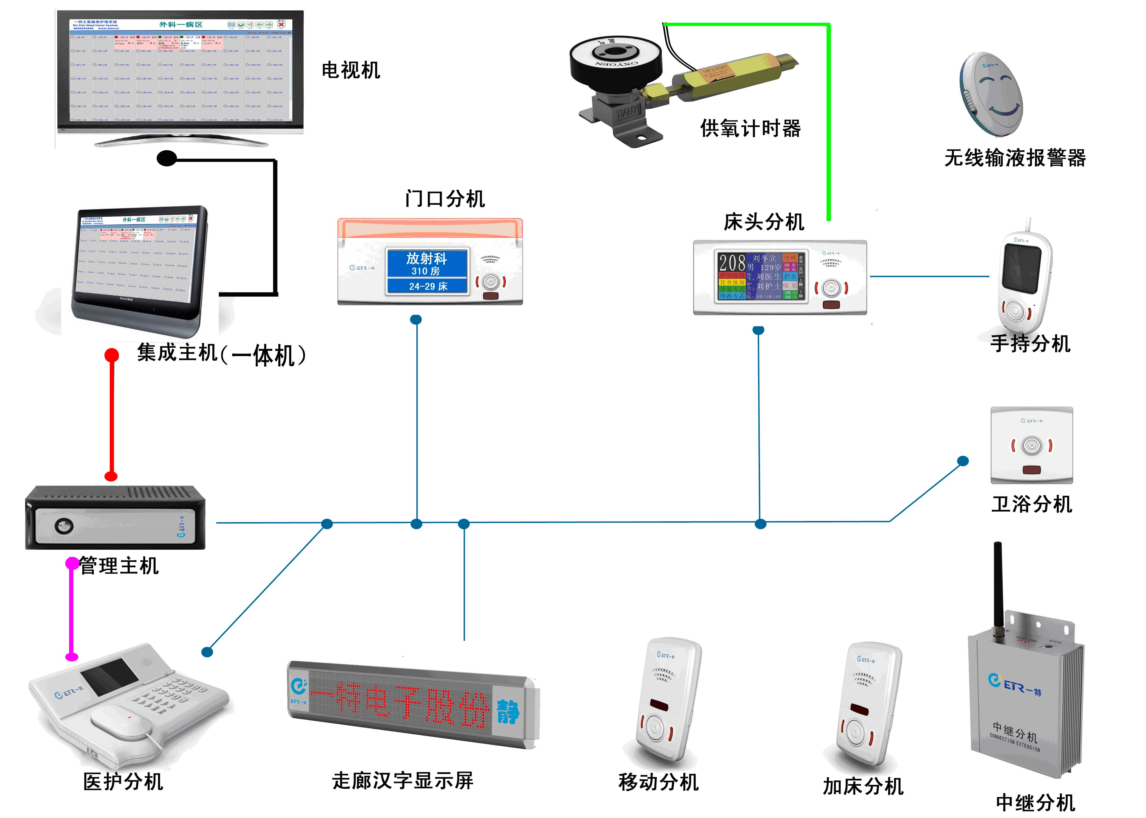

3．程序使用
主程序分为功能设置、系统管理、日志管理及病员一览表四部分组成。

3.1 功能设置及登录

系统主界面
功能设置按键
系统管理按键
日志管理按键
床位一览表显示区域
呼叫信息显示区域

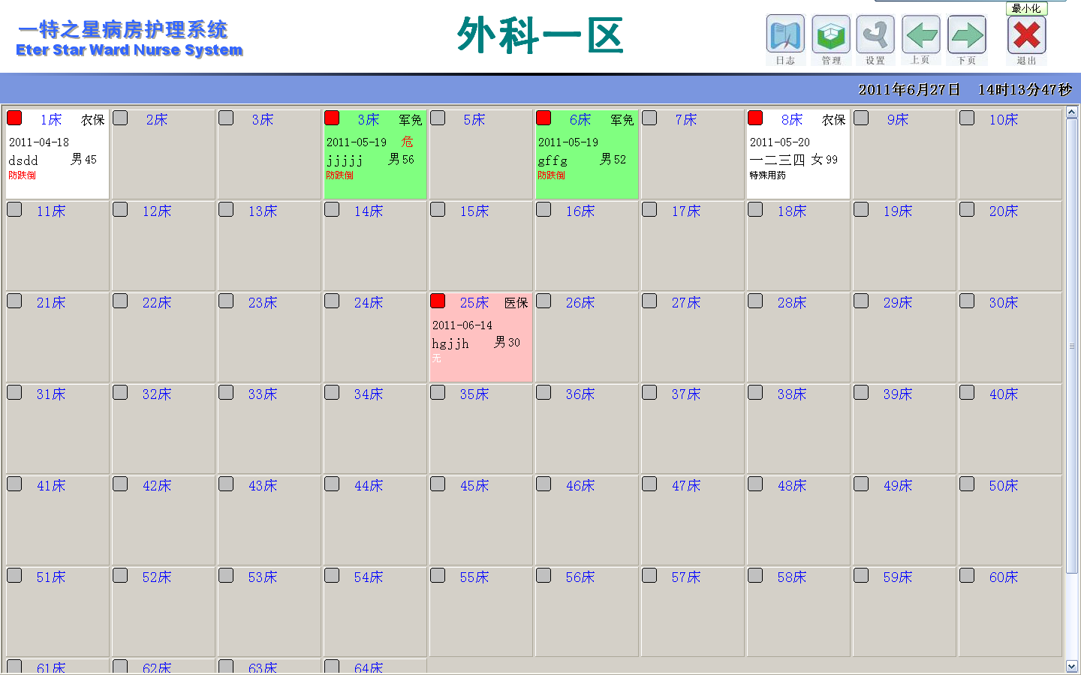

【提示】
系统界面大小将根据显示分辨率自动调整，最小不得小于1024*768的分辨率，越大的分辨率可以显示更多的床位信息，建议使用大尺寸的屏幕显示器。

3.1.2 病员显示界面
病床标识
医保级别
护理级别（颜色显示）
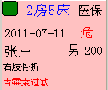
病员姓名、性别、年龄
诊断简述
入院日期、病情级别
过敏史

【提示】
- 病床分机界面中信息将根据修改实时改变。
- 护理级别采用颜色块标识，颜色可自行定义修改。
- 病情级别状态中，只显示危、重，一般情况将不显示。
- 床位显示信息框背景色为医保级别，便于用户快速识别。如下所示两种颜色分别代表医保和农保。
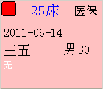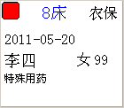

3.2 功能参数设置

3.2.1 参数设置
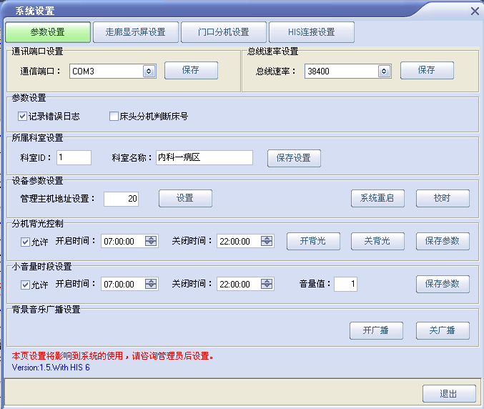

【功能说明】
对系统设备功能参数的修改管理。

【操作步骤】
- 串口号设置：根据系统控制盒连接的实际串口来选择，下拉框中将显示本机所有可用串口。
- 总线速率设置：设置病房护理系统下各分机通讯速率。
- 参数设置：选择记录错误日志会将未发送成功的数据记录在程序运行目录下的ERRORLOG目录中；
- 床头分机判断房号选择后，床头分机接收数据时将判断房号。
- 所属科室设置：设置本系统科属科室的ID及科室的名称。
- 设备参数设置：设置本系统管理主机的地址，原则上管理主机的地址应与科室ID相同。
- 分机背光设置：此设置可用于夜间关闭分机背关，以减小对用户的影响。选择此设置可以根据时间来自动开启和关闭分机的背光。如选择允许选项，则启用此设置，否则则是禁止。
- 小音量时段设置：此设置可用于夜间报号自动减少音量。选择此设置可以根据时间来自动开启小音量报号，并在结束的时间恢复报号音量。
- 校时：使用集成主机现在的时间对整个系统进行校时。

【提示】
  - 此功能设置将影响系统的使用，请在咨询管理员后再进行设置。
  - 要使用系统设置功能时需要密码才可进入，请咨询厂商或代理商。

3.2.2 走廊显示屏设置
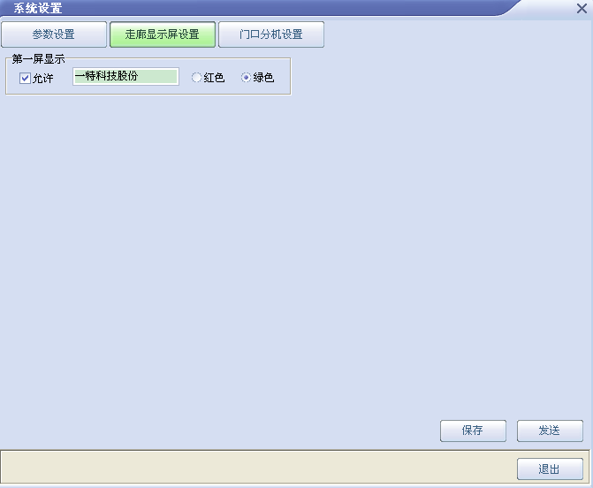

【功能说明】
设置走廊显示屏温馨提示内容。

【操作步骤】

【操作步骤】
- 打开系统设备功能参数设置界面。
- 点击［走廊显示屏设置］，进入走廊显示屏提示界面。
- 选择是否启用和颜色。
- 在右边的输入框中填入要设置的温馨提示。
- 点击［发送］立即发送到显示屏上或点击[保存]将数据保存到集成主机。

【提示】
走廊显示屏温馨提示只允许设置1屏，显示形式是每屏显示8个汉字，屏与屏之间进行上滚动。
所有的呼叫显示信息将优先于温馨提示。只有在没有呼叫的情况下才会显示温馨提示及时间信息。

3.2.3 门口分机设置
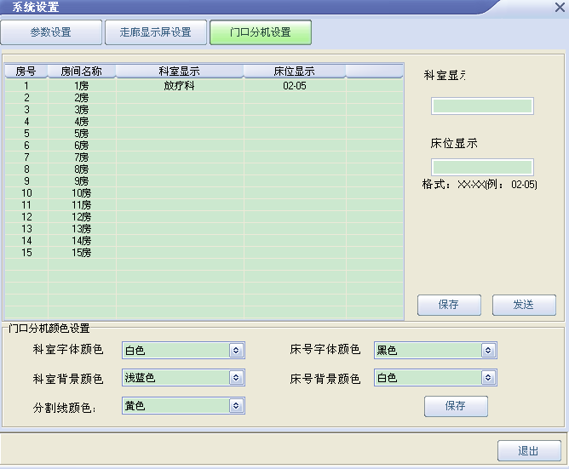

【功能说明】
设置门口分机门口牌显示内容。

【操作步骤】
- 打开系统设备功能参数设置界面。
- 点击［门口分机设置］，进入门口分机设置界面。
- 选择需要设置的房间。
- 在右边的输入框中填入科室显示和床位显示，请注意格式。
- 在下半部分选择各种显示区域的颜色。
- 点击[发送]将所选门口分机信息发送至相应的门口分机。

【提示】
点击[保存]按键，可以保存相应的门口分机信息及颜色信息。

3.3系统管理设置

3.3.1 床位管理
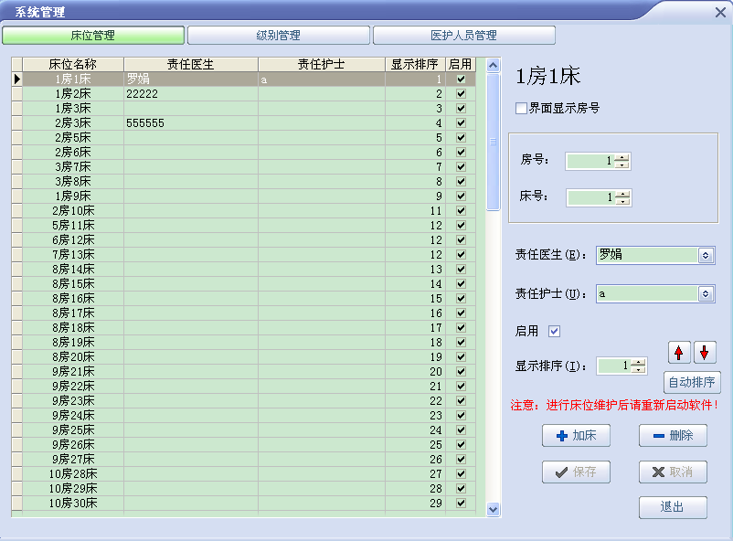

【功能说明】
对系统的床位进行设置管理。

【操作步骤】
- 打开系统管理设置界面。
- 点击［床位管理］页面，进入床位管理界面。
- 加床：点击[加床]按键，填入正确的房号及床号，最大不能超过255，如有需要填入责任医生、责任护士，显示排序用于界面上一览表的显示顺序，使用时会自动累加，如无特殊需要请勿修改。输入完数据后点击[保存]，加床成功。
- 删除床位：选择需要删除的床位，使要删除的的床位数据变蓝，然后点击[删除]。

【提示】
1、界面显示房号选项用于一览表上床位是否显示房号，勾选后将显示房号，未勾选则不显示房号。
2、进行了床位维护后，请重新启动软件，设置才会生效。

3.3.2 级别管理
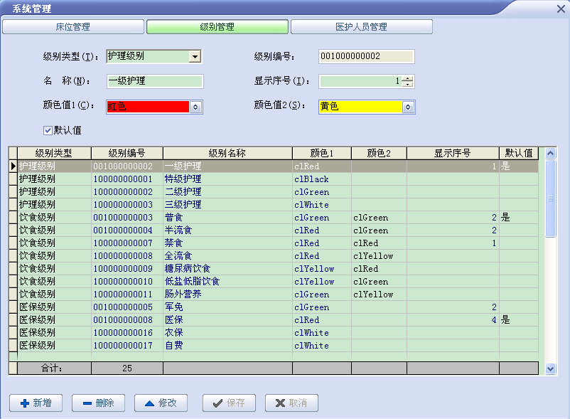

【功能说明】
护理级别、饮食级别、医保级别、病情级别、安全警示级别的管理。

【操作步骤】
- 打开系统管理设置界面。
- 点击［级别管理］页面，进入级别管理界面。
- 增加一个新级别：点击[新增]键，选择级别的类型，级别编号将会自动生成，如无特殊要求请勿修改，输入级别的名称，显示序号将自动生成，如无特殊要求请勿修改，颜色值1和2可根据需要来选择，选择此级别是否为默认值（选择为默认值后在病人入院时将自动显示此值）。完成数据输入后点击[保存]。
- 删除一个级别：选择需要删除的级别，选择的级别选择条将变蓝，点击[删除]，完成删除操作。
- 修改一个级别：选择需要删除的级别，选择的级别选择条将变蓝，点击[修改]，输入需要修改的数据，点击[保存]，完成数据修改。

【提示】
- 系统只允许对护理级别、饮食级别、医保级别、病情级别、安全警示级别进行维护。
- 如自行输入编号，请注意不要出现重复。

3.3.3 医护人员管理
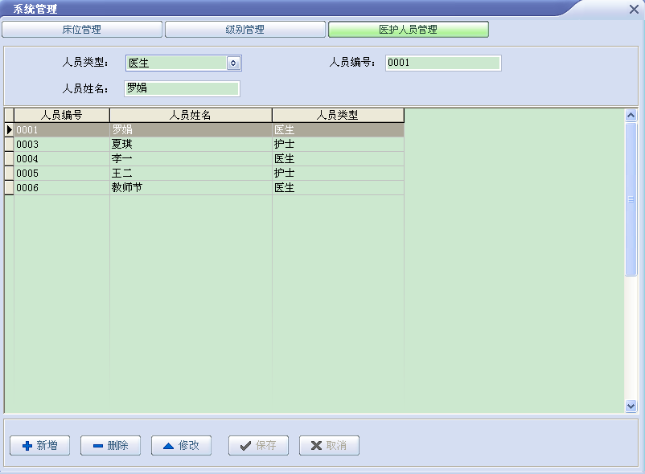

【功能说明】
管理医护人员，本医护人员主要用于病人入院处的责任医生、责任护士选取。

【操作步骤】
- 打开系统管理设置界面。
- 点击［医护人员管理］页面，进入医护人员管理界面。
- 新增医护人员：点击[新增]，选择人员类型，只可选择医生或护士，输入人员编号及人员姓名，点击[保存]。
- 删除医护人员：点击[删除]，选择需要删除的人员，点击[删除]。
- 修改医护人员：选择需要修改的人员，点击[修改]，输入需要修改的内容，点击[保存]。

【提示】
1、如医护人员正在病人信息中，请勿删除。

3.4 分机信息设置

3.4.1 已入住分机设置
已入住病员的房间会显示病人的基本信息。已入住病人的房间可以进行病人信息维护、病人换床、病人出院及信息发布几项功能，以上功能将在此房间上点击鼠标左键的菜单中出现。
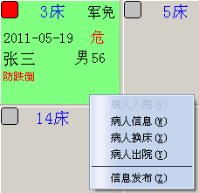

3.4.2 病人信息维护
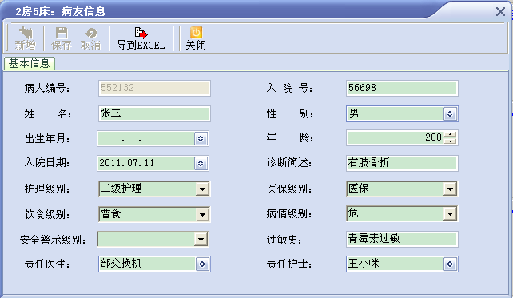

【功能说明】
对在院病人的基本信息进行维护。

【操作步骤】
- 在需要修改的病人房间上点击鼠标左键弹出菜单。
- 点击［病人信息］。
- 填入需要修改的内容。
- 修改完成后点击［保存］。(在点击［修改］后自动转换成［保存］)。
- 修改成功。

【注意】
病人信息中病人编号及入院号是不允许修改的。

3.4.3 病人入院
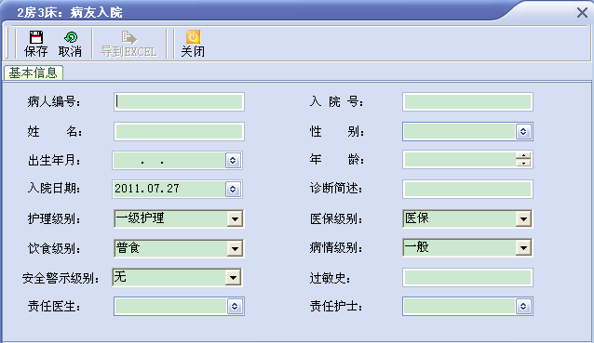

【功能说明】
对选择的床位入住病人。

【操作步骤】
- 选择没有入住病人的房间，点击鼠标左键弹出操作菜单。
- 选择［病人入院］，进入病人入院界面。
- 填入病人的基本信息。
- 填写确认无误以后点击［保存］
- 病人将入住此床位，病人的基本信息将发送至床头分机。

【注意】
- 编号及入院号填写完成后是不允许修改的，请保证其准确。
- 床头分机上将显示：病人姓名、性别、年龄、医保名称、入院日期、责任医生、责任护士等信息。

3.4.5 病人出院
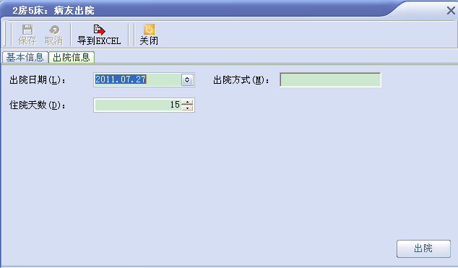

【功能说明】
对选择床位病人出院。

【操作步骤】
- 在需要出院的病人房间上点击鼠标左键弹出菜单。
- 选择［病人出院］，打开病人出院界面。
- 填入出院日期，填写后可以自动计算住院天数。此时可以查询病人信息。
- 点击［保存］。
- 确认无误后点击[出院]。

【提示】
出院登记完成后，此病位将清空，对应病床分机也将相应的关闭。病人入院后分机将自动打开。

3.4.6 病员换床设置
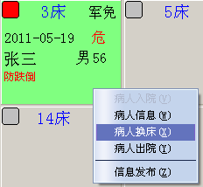

【功能说明】
对病人进行换床操作。

【操作步骤】
- 选择需要换床的病人点击鼠标左键弹出菜单。
- 选择［病人换床］。
- 选择成功后将在换床房间标识框将出现红线框，表示这是需要换床的病人。
- 选择一个空床位，点击鼠标右键弹出菜单。
- 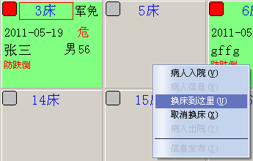
- 选择［换床到这里］。
- 完成病人换床操作。

【提示】
换床成功后，此病人的信息将自动转换到新换床位上，床头分机也自动修改。

3.5.日志查询
“日志查询”部分共有三个模块，主要用于“供氧记时查询”、“查房日志查询”、“操作日志查询”。

3.5.1 供氧记时查询

“供氧记录查询”是用来查询供氧的记录。
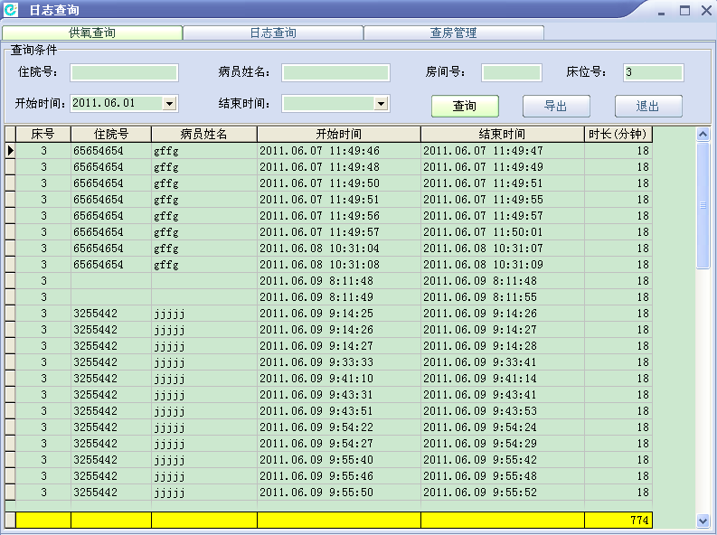
1、点击一览表上的[日志]，进入到日志查询界面。
2、选择[供氧查询]页面。
3、选择需要查询的时间段，“开始时间”是必选条件。
4、点击[查询]。

- 为加快查询速度请输入多个查询条件进行查询。
- 导到EXCEL：将表格中的数据导出到EXCEL，并同时打开EXCEL，以方便用户在EXCEL中对数据进行处理。

3.5.2 操作日志查询：

“操作日志查询”是用来查询本系统中用户进行的操作。
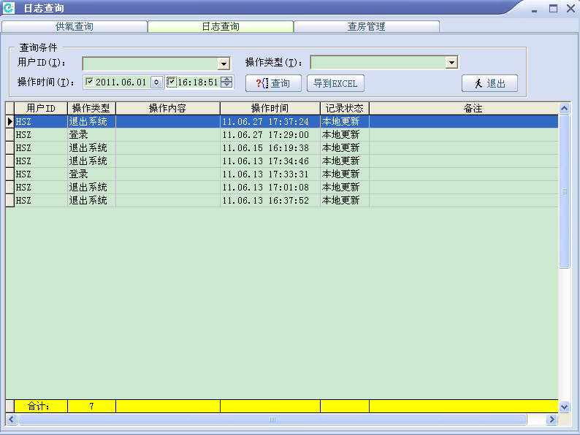
1、点击一览表上的[日志]，进入到日志查询界面。
2、选择[日志查询]页面。
3、选择需要查询的操作时间段。
4、点击[查询]。

- 查询：点击本按钮即可输入查询条件，点“确定”后近查询条件从数据库中查找记录。
- 导到EXCEL：将表格中的数据导出到EXCEL，并同时打开EXCEL，以方便用户在EXCEL中对数据进行处理。

3.5.3 查房信息查询

“查房信息查询”是用来查询护士的查房操作。
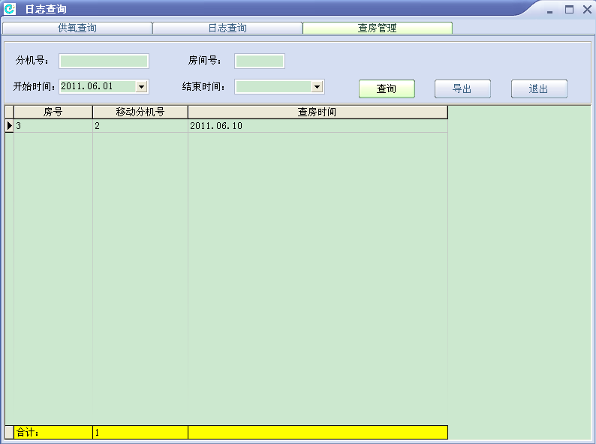
1、点击一览表上的[日志]，进入到日志查询界面。
2、选择[查房管理]页面。
3、选择需要查询的操作时间段。
4、点击[查询]。

4.安装步骤
第一步：安装SQL server2000
备：SQL server2000安装文件必须在英文路径目录下。
- 单击安装目录下的“SETUP.EXE”文件。
- 单击“02.安装SQL 2000简体中文开发版”。
- 单击“下一步”。
- 选“本地计算机”后，单击“下一步”。
- 选“创建新的SQL server实例，或安装‘客户端工具’”后，单击“下一步”。
- 填上“姓名”和“公司”后，单击“下一步”
- 单击“是”。
- 选“服务器”和“客户端工具”后，单击“下一步”。
- 填上实例名“ETERWNS”，输入“下一步”。
- 选“典型”，再选“目的文件夹”（也可采用默认的）后，单击“下一步”。
- 选择“对每个服务使用同一帐户。自动启动SQL Server服务。”在“服务设置”下选“使用本地系统帐户”后，单击“下一步”。
- 选“混合模式”后，选择“空密码”。单击“下一步”。
- 单击“下一步”。
- 单击“完成”。
- 安装SP4补丁程序。单击安装目录下的“SETUP.EXE”文件。
- 单击“03.安装SP4 FOR 数据库组件”。
- 单击“下一步”。
- 单击“是”。
- 选择“默认”，点击“下一步”。
- 选择“我用来登录到自己计算机的windows帐户信息（windows身份验证）”。
- 不选择“发送错误信息至SQL Server”，点击“确定”。
- 点击“下一步”。
- 点击“确定”。
- 点击“完成”。
- 重新启动计算机。

第二步：创建数据库
- 单击 “开始——程序——Microsoft SQLserver——服务管理器。”点击“开始/继续”启动服务器。
- 单击 “开始——程序——Microsoft SQLserver——企业管理器。”
- 单击左上角“（+）Microsoft SQLserver”；
——单击点开“（+）SQLserver组”；
——单击点开“（+）（机器名）（WindowsNT）”。
- 鼠标右键单击“数据库”后，选“附加数据库”。

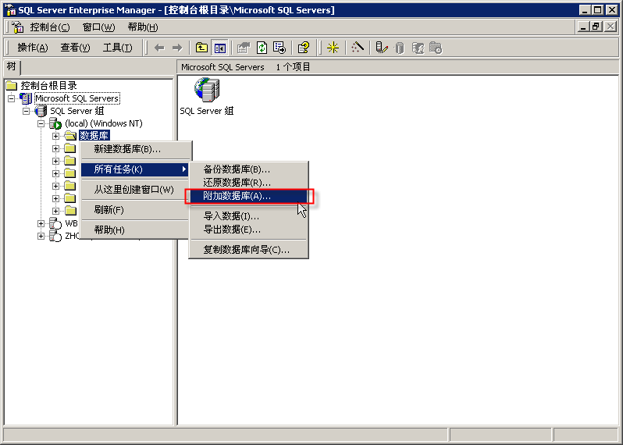

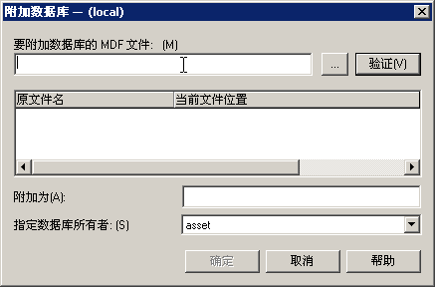
- 单击“要附加数据库的MDF文件”，后的按钮，选择数据文件点“确定”。
选择服务器硬盘Database里的WISS_Data.MDF 附加为WISS，指定数据库所有者为Sa。
附加之后，数据库安装已经完成。
第三步： 创建用户
- 单击“安全性”，选择登录。
- 鼠标右键选择“新建登录”
- 常规标签中名称中输入：wiss；身份验证中选择：SQL Server身份验证，密码中输入：h6w2n9s4；数据库选择：wiss；语言使用默认的：Simplified Chinese
- 选择服务器角色页，选择服务角色：System Administrator，Security Administrator，Server Administrator，Setup Administrator。

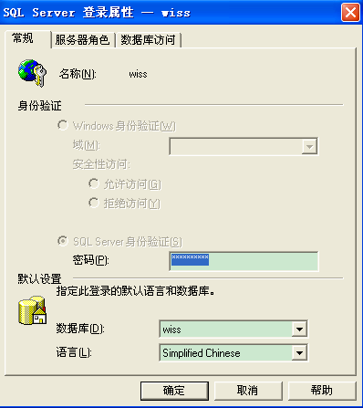

第七步：运行客户端目录中的WNS.exe，

5.售后服务及技术支持
用户对系统使用有任何疑问，可参阅邮件用户联机帮助手册。
用户页可以直接联系一特公司客户服务部，联系方式：
● 热线电话：0731-88905418
  - 联系邮箱：eter@eter.cn

